Componente curricular: GEOGRAFIA
8º ano – 1º bimestre
PROPOSTA DE ACOMPANHAMENTO DA APRENDIZAGEM

NOME: _________________________________________________________

TURMA: _________________________________________ DATA: _________

Questão 1
Leia o texto a seguir.

“Acredita-se que essa melhoria climática encorajou a migração dos povos da Idade Neolítica e do Bronze pelo vale do Danúbio procedentes do Oriente Próximo, dessa forma ajudando a transição do estágio da caça e da coleta para um modo de vida sedentário e agrícola na Europa ocidental.”
Fonte: LEBON, J. H. G. Introdução à Geografia Humana. 2. ed. Rio de Janeiro: Zahar Editores, 1970, p. 84.

De qual período histórico o texto trata? Caracterize o que foi a Revolução Neolítica e identifique países localizados no vale do Danúbio e no Oriente Próximo.
_____________________________________________________________________________________
_____________________________________________________________________________________
_____________________________________________________________________________________
_____________________________________________________________________________________
_____________________________________________________________________________________
_____________________________________________________________________________________
_____________________________________________________________________________________
_____________________________________________________________________________________

Questão 2
Podemos regionalizar um espaço utilizando diferentes critérios, sejam eles culturais, políticos, sociais, físicos ou econômicos. Pensando nisso, faça o que se pede nas questões a seguir:

- É possível que um país esteja inserido em mais de uma regionalização? Por quê?

- Cite uma regionalização do espaço mundial e explique a divisão.
_____________________________________________________________________________________
_____________________________________________________________________________________
_____________________________________________________________________________________
_____________________________________________________________________________________
_____________________________________________________________________________________
_____________________________________________________________________________________
_____________________________________________________________________________________

c) Elabore uma forma de regionalizar o município onde você mora. Indique os critérios utilizados e faça um croqui para apresentar a distribuição dos lugares.

Questão 3
Observe as pirâmides etárias.
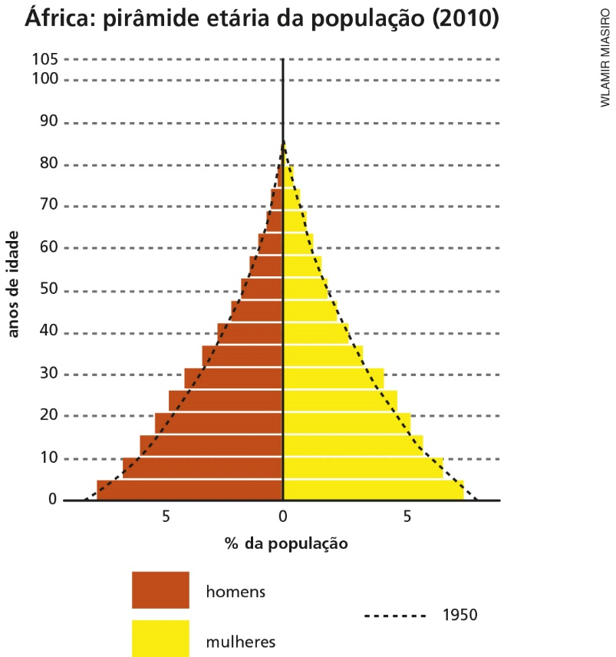
Fonte: IBGE. Atlas geográfico escolar. Disponível em: <https://atlasescolar.ibge.gov.br/images/atlas/mapas_mundo/mundo_piramides_etarias.pdf>.
Acesso em: 2 out. 2018.

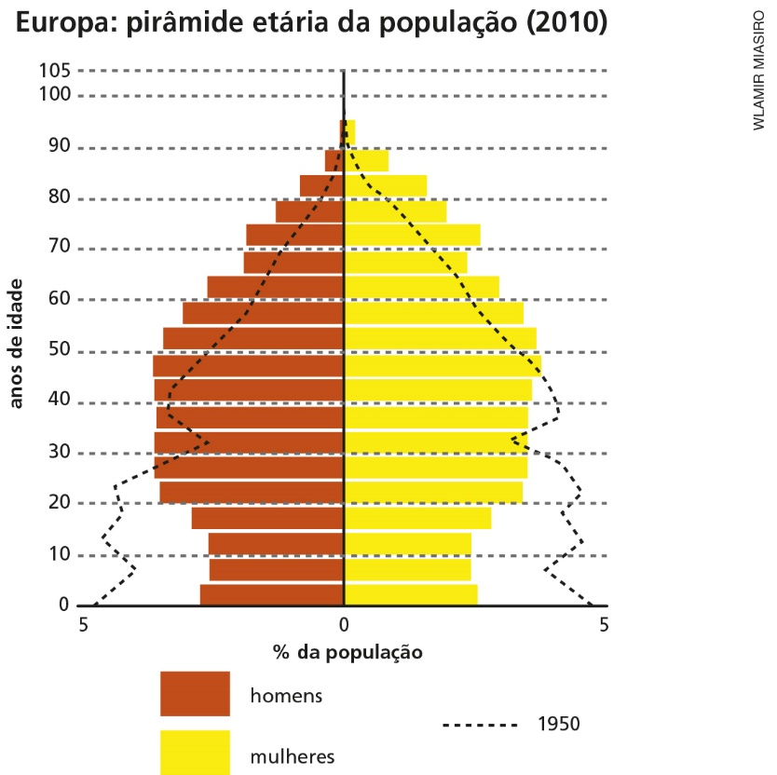
Fonte: IBGE. Atlas geográfico escolar. Disponível em: <https://atlasescolar.ibge.gov.br/images/atlas/mapas_mundo/mundo_piramides_etarias.pdf>.
Acesso em: 2 out. 2018.

Assinale a alternativa que apresenta a análise correta das duas pirâmides etárias.

a) As duas pirâmides mostram diferenças comparando os anos de 2010 com 1950, sobretudo o continente europeu.
b) O aumento significativo da expectativa de vida na África é explicado pela melhoria do saneamento básico no continente.
c) Entre os anos de 1950 e 2010, a taxa de natalidade da Europa diminuiu e a esperança de vida ao nascer aumentou.
d) Entre os anos de 1950 e 2010, a África manteve-se como continente com alta taxa de mortalidade, mas as taxas de natalidade decaíram por causa do uso de métodos contraceptivos.
e) A base maior da pirâmide etária africana mostra a tendência de envelhecimento da população, enquanto a base menor europeia mostra a necessidade de campanhas para o aumento da taxa de natalidade.

Questão 4
O texto a seguir apresenta aspectos históricos e geográficos de fluxos migratórios.

“As migrações bem sucedidas de regiões temperadas para as tropicais foram levadas a cabo pelos povos mediterrâneos da Europa meridional. Em Cuba e Porto Rico há populações brancas oriundas dos camponeses da Espanha e Portugal. Em Cuba, a importação de escravos negros cessou em 1841, sucedendo-lhe ativa e crescente imigração da Espanha. A população branca de Cuba é agora muito mais numerosa que a negra, apresentando um índice de natalidade mais alto.”
Fonte: LEBON, J. H. G. Introdução à Geografia Humana. 2. ed. Rio de Janeiro: Zahar Editores, 1970, p. 71.

- O que são os povos mediterrâneos?

- Quais são os países europeus que compõem a Europa meridional?

- Cuba e Porto Rico estão localizados em quais continente, zona climática e hemisférios?

- Descreva aspectos históricos e geográficos do contexto geopolítico apresentado pelo texto.
_____________________________________________________________________________________
_____________________________________________________________________________________
_____________________________________________________________________________________
_____________________________________________________________________________________
_____________________________________________________________________________________
_____________________________________________________________________________________
_____________________________________________________________________________________
_____________________________________________________________________________________

Questão 5
“Organismo político administrativo que, como nação soberana ou divisão territorial, ocupa um território determinado, é dirigido por governo próprio e se constitui pessoa jurídica de direito público, internacionalmente reconhecida.”
Fonte: FERREIRA, Aurélio Buarque de Holanda. Novo dicionário Aurélio da língua portuguesa. 3 ed. Curitiba: Positivo, 2004, p. 820. (Adaptado)

Qual dos termos abaixo é definido corretamente pelo texto?

- Estado
- País
- Município
- Distrito Federal
- Pátria

Questão 6
Escrito por Graciliano Ramos em 1931, o texto aborda aspectos da formação da cultura brasileira a partir de determinado contexto histórico e geográfico. Atente aos nomes e termos pelo autor utilizados para responder à questão.

"Trabalham pouco, pensam pouco. Mas querem progresso, o progresso que veem, encantados, nas fitas americanas.
E progridem sem tomar fôlego. Numa casa velha de taipa arranjam uma sala bonita e metem dentro quadros, cortinas e penduricalhos. Dançam o charleston, jogam foot-ball, ouvem o jazz, conhecem o box e o flirt. Até nos jogos de cartas esqueceram o honesto sete e meio e adotaram, sem nenhuma vergonha, as ladroeiras do poker. Daí tiraram o bluff, que invadiu o comércio e a política. Em algumas regiões já existe o turf. E em toda a parte a gasolina, o motor U. S. A. Entretanto os rios estão secos, o gado morre, a lagarta rosada deu no algodão. Tudo tão pobre…
Para que esse bando de coisas de nomes esquisitos? Não era melhor que continuassem a cultivar o terço,
o reisado, o pastoril, a quadrilha, a cavalhada, o bozó pelo Natal, as sortes em noites de São João?
Isto é nosso e é barato. O resto é dos outros e caro.”
Fonte: RAMOS, Graciliano. Cangaços. Rio de Janeiro: Record, 2014, p. 23.

A partir da leitura do trecho acima destacado, é possível afirmar que a cultura brasileira:

a) vinha sofrendo forte influência da Argentina.
b) vinha sofrendo forte influência do Canadá.
c) vinha sofrendo forte influência dos Estados Unidos.
d) vinha sofrendo forte influência de Cuba.
e) vinha sofrendo forte influência da União Soviética.

Questão 7
Leia os gráficos abaixo para responder à questão.
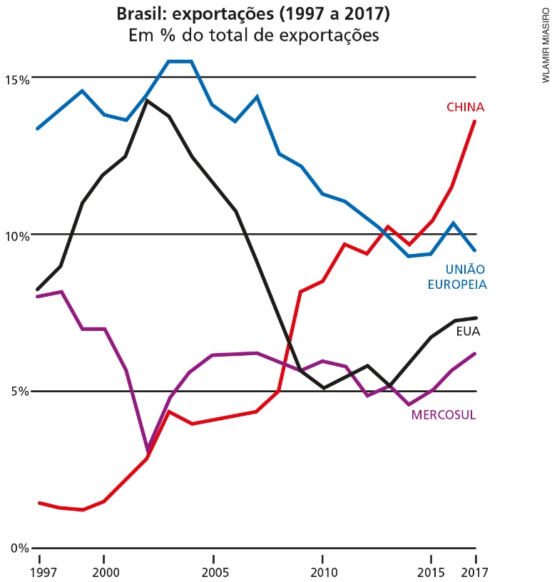
Fonte: ZANLORENSSI, G.; ALMEIDA, R. O histórico da relação comercial entre Brasil e Estados Unidos. Nexo Jornal. Disponível em: <https://www.nexojornal.com.br/grafico/2018/03/16/O-hist%C3%B3rico-da-rela%C3%A7%C3%A3o-comercial-entre-Brasil-e-Estados-Unidos>. Acesso em: 2 out. 2018.

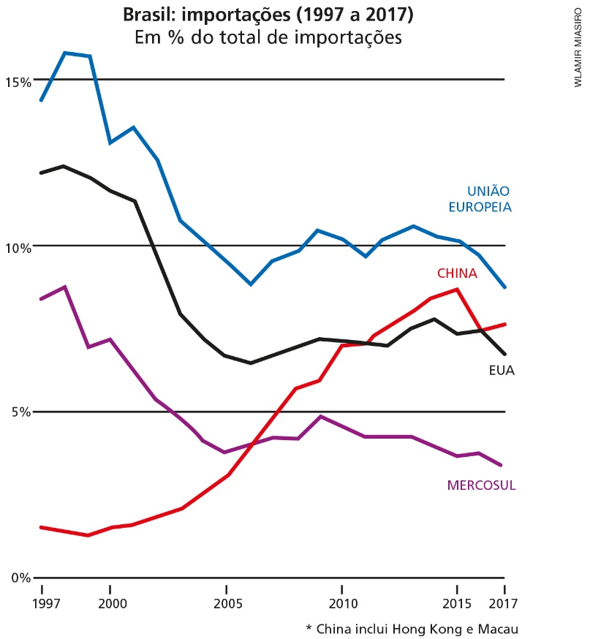
Fonte: ZANLORENSSI, G.; ALMEIDA, R. O histórico da relação comercial entre Brasil e Estados Unidos. Nexo Jornal. Disponível em: <https://www.nexojornal.com.br/grafico/2018/03/16/O-hist%C3%B3rico-da-rela%C3%A7%C3%A3o-comercial-entre-Brasil-e-Estados-Unidos>. Acesso em: 2 out. 2018.

A respeito das relações econômicas com os Estados Unidos e os países do denominado Brics, é correto afirmar que:

a) os países do Brics são os principais parceiros comerciais do Brasil, embora a tendência atual seja o crescimento das relações entre os países do Mercosul.
b) a queda nas importações brasileiras mostrada no gráfico é explicada pelo crescimento das relações comerciais com a África.
c) a China tornou-se o principal destino exportador do país devido ao crescimento da produção de bens de capital, no Brasil, desde 2005.
d) a queda tanto nas exportações como nas importações em relação aos Estados Unidos revela a tendência de o Brasil cortar relações com o país devido a questões protecionistas.
e) a China faz parte do Brics e o gráfico revela que as exportações brasileiras para esse país aumentaram desde os anos 2000.

Questão 8
Leia o texto.

“As seguidas ocupações de propriedades rurais e de edifícios públicos em busca de uma ____________ progressiva e integral, suas ações contra a difusão do modelo de agricultura transgênica e o desenvolvimento dos chamados ”assentamentos” fizeram do MST um movimento social de grande relevância política. Sua experiência exemplificou um processo de crescente mobilização e organização dos setores rurais em nível regional, que estimulou a difusão de movimentos sem-terra em outros países latino-americanos (por exemplo, na Bolívia e no Paraguai). Também se intensificaram as lutas camponesas no México, no Paraguai e na América Central, e sua capacidade de convocar os pequenos produtores, castigados pelas políticas de liberalização do setor agrícola, levadas adiante pelos acordos de livre-comércio.”
Fonte: TADDEI, E.; SEOANE, E. J.; ALGRANATI, C. Movimentos sociais. Latinoamericana: enciclopédia contemporânea da América Latina e do Caribe. Disponível em: <http://latinoamericana.wiki.br/verbetes/m/movimentos-sociais>. Acesso em: 2 out. 2018.

Assinale a alternativa que completa adequadamente a lacuna:

a) reforma da previdência.
b) reforma política.
c) reforma tributária.
d) reforma agrária.
e) reforma trabalhista.

Questão 9
Leia o texto a seguir sobre a mobilidade das fronteiras no mundo contemporâneo.

“[...] enquanto as redes econômicas no interior do Mercosul enfraquecem os controles ("desterritorializam")
entre as fronteiras Brasil-Argentina, elas podem estar fortalecendo o controle ("reterritorializando")
nas ”fronteiras” entre o Mercosul e outros blocos econômicos.”
Fonte: HAESBAERT, Rogério. Territórios alternativos. Niterói: EdUFF; São Paulo: Contexto, 2002, p. 133.

Analise o texto explicitando o sentido dado pelo autor às possibilidades de mudanças de fronteiras e de territórios no mundo contemporâneo.
_____________________________________________________________________________________
_____________________________________________________________________________________
_____________________________________________________________________________________
_____________________________________________________________________________________
_____________________________________________________________________________________
_____________________________________________________________________________________
_____________________________________________________________________________________
_____________________________________________________________________________________

Questão 10
Observe com atenção o mapa abaixo.

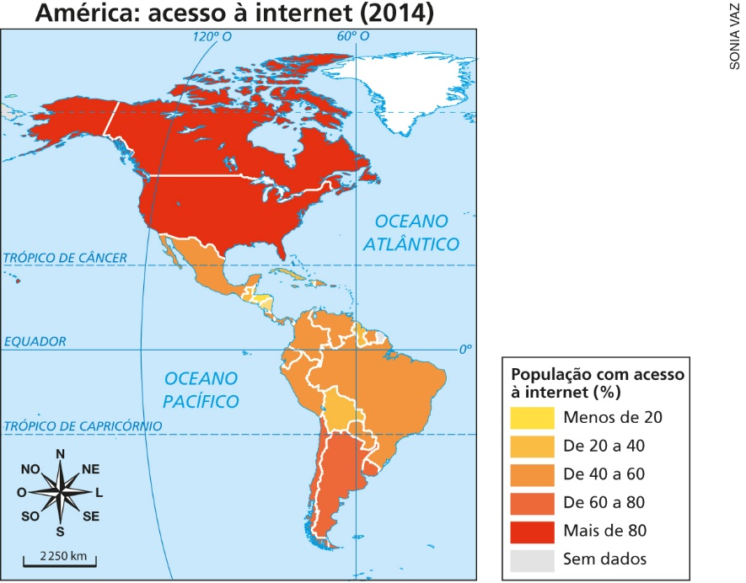
Fonte: IBGE. Atlas geográfico escolar. Disponível em: <https://atlasescolar.ibge.gov.br/images/atlas/mapas_mundo/mundo_acesso_internet.pdf>. Acesso em: 2 out. 2018.

Descreva a situação da América Latina em relação ao fenômeno mostrado no mapa.
_____________________________________________________________________________________
_____________________________________________________________________________________
_____________________________________________________________________________________
_____________________________________________________________________________________
_____________________________________________________________________________________
_____________________________________________________________________________________
_____________________________________________________________________________________
_____________________________________________________________________________________

